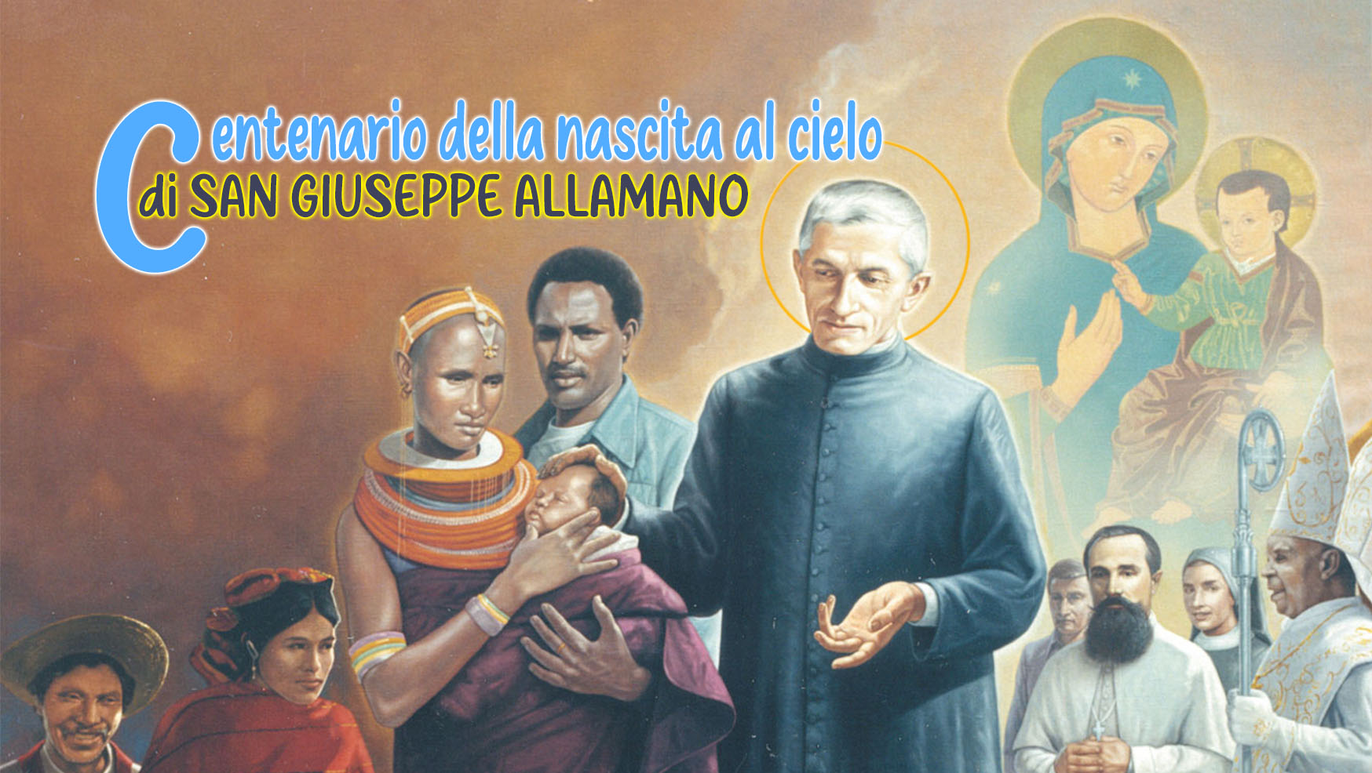

6

Santità e Volontà di Dio

“In un remoto villaggio africano c'era un albero frondoso, con rami alti e foglie verdi. Era molto orgogliosa di dare ombra a tutte le persone e riparo agli uccelli. Tutti quelli che passavano la ammiravano. Un giorno, un abitante del posto è arrivato con una sega e ha iniziato a potarla. L'albero si arrabbiò e gridò: “Ma perché? Sono così forte, bello e pieno di foglie! Perché mi tagli? “L'uomo non rispose... Ha semplicemente continuato il suo lavoro con calma e precisione, rimuovendo i rami secchi e anche alcuni ancora verdi. L'albero provò dolore, tristezza e incomprensione. Per settimane si è sentita sminuita, vuota e brutta. Poiché non riceveva più lodi e gli uccelli se ne erano andati, pensò: è colpa di quell'uomo... ha distrutto la mia vita!” Arrivò la stagione delle piogge, e con essa una nuova vita per l'albero: spuntarono nuovi rami, più forti, più belli. Gli uccelli tornarono, l'ombra divenne più grande e i frutti cominciarono a crescere, qualcosa che l'albero non aveva mai avuto.
Poi capì: “La potatura dell'uomo silenzioso era la volontà che aveva per me... ed è stato per il mio bene, perché solo mediante la potatura ho potuto portare frutto”.

Quante volte, come quest'albero, non comprendiamo la “potatura” che la vita ci porta: momenti di dolore, di perdita, di umiliazione o di apparente fallimento. Facciamo fatica a capire che, dietro queste situazioni, c'è un amore più grande, che silenziosamente prepara per noi qualcosa di più bello e fecondo. Questa potatura possiamo chiamarla Volontà di Dio!

Papa Francesco ci ha parlato spesso della volontà di Dio, evidenziando in particolare 4 aspetti fondamentali:
Discernere la volontà di Dio nella vita concreta: la volontà di Dio non è qualcosa di astratto o distante, poiché si manifesta nelle situazioni concrete della vita quotidiana: “Discernere è cercare di riconoscere la volontà di Dio nei segni del tempo e della vita concreta”.
La Volontà di Dio è sempre Amore e Misericordia: la volontà di Dio non è mai qualcosa che ci umilia o ci distrugge: “Dio vuole che tutti gli uomini siano salvati e arrivino alla conoscenza della verità”.
Abbandonarsi con fiducia come Gesù: fidarsi e affidarsi alla volontà di Dio è un atto di amore e di fede: “La volontà di Dio non è una specie di destino cieco. È un progetto d'amore per ognuno di noi”.
La volontà di Dio e la gioia cristiana: quando accettiamo la volontà di Dio, troviamo pace e gioia: “Fare la volontà di Dio richiede ascolto, preghiera e generosità. Ma questo è ciò che ci porta alla vera felicità”.
Un giorno, parlando alle Missionarie della Consolata, San Giuseppe Allamano concludeva: “Vi dico che la mia più grande consolazione è che ho sempre fatto la volontà di Dio”. In un'altra occasione, spiegando agli alunni perché aveva dimesso un coadiutore che non aveva obbedito, disse: “Ma nulla cade senza la volontà o il permesso di Dio... Per questo, in questi Esercizi, ho pregato perché il Signore mi desse non solo la conformità alla sua volontà, ma l'uniformità, e ho detto: non voglio che qui si faccia la mia volontà, ma solo la volontà di Dio”. Fare la volontà di Dio era per Allamano il segreto per diventare santo, per andare incontro a Dio e realizzare pienamente la sua vocazione missionaria. Ne era profondamente convinto, al punto che non solo cercava scrupolosamente di farlo lui stesso, ma lo ricordava anche costantemente nelle sue conferenze.
È da questa esperienza concreta e perseverante della volontà di Dio che San Giuseppe Allamano è arrivato a comprendere e insegnare che nel cammino spirituale ci sono diverse tappe di questo totale abbandono alla volontà divina. Non si tratta solo di accettare con rassegnazione ciò che Dio permette, ma di crescere progressivamente in unione con Lui, fino a che la volontà umana stessa si conformi, si unisca e infine scompaia nella volontà sovrana di Dio.
È in questo orizzonte che propone tre gradi distinti, che pur avendo la loro origine nella teologia ascetica e mistica di santi come sant'Alfonso Maria Di Liguori, Allamano li ha sempre proposto ai suoi missionari:
La conformità consiste nel riconoscere la volontà divina e nell'adeguare ad essa le nostre scelte, anche se la nostra volontà rimane ancora distinta: «Il primo passo verso la perfezione è conformare la propria volontà alla volontà di Dio; cioè, accettare in tutto ciò che Dio vuole e rigettare ciò che Dio non vuole”.
L'uniformità è un passo più profondo: è fondere la nostra volontà con la volontà di Dio: “Quando siamo uniti alla volontà di Dio, la nostra volontà e la volontà di Dio diventano una cosa sola, perché non vogliamo altro che ciò che Dio vuole”.
La deiformità è il grado più alto. È quando cancelliamo completamente la nostra volontà egoistica, fondendola in modo tale con la volontà divina, che rimane solo la volontà di Dio: “Quanto più siamo perfettamente uniti alla volontà di Dio, tanto più santa sarà la nostra vita. Chi è così unito può dire: 'Signore, fa' di me e di tutto ciò che è mio ciò che ti piace'“.
Per comprendere questo cammino di abbandono alla volontà divina, non c'è niente di meglio che guardare all'esempio che ci ha dato Gesù Cristo, che ha sempre vissuto e testimoniato di essere conforme alla volontà del Padre. San Giuseppe Allamano, con le sue stesse parole, ci aiuta ad approfondire questo desiderio di ciò che Dio vuole nel modo più semplice:
Il Signore diceva: Non mea voluntas, sed tua fiat. Non la mia, ma la tua volontà sia fatta. Dunque, erano due e Lui conformava la sua volontà a quella del Padre. Quando diceva che faceva tutto quello che voleva il suo Eterno Padre e che non era Lui che operava, ma il suo Eterno Padre, era un'unione intima in modo che cessava la volontà sua e rimaneva solo quella di Dio. Sia nelle parole, sia nei suoi atti, fa vedere i tre gradi della volontà di Dio: conformità, uniformità, deiformità. Egli diceva: «Questa volontà io la posi nel mio cuore. È il mio cibo». Il cibo si mangia, entra nel sangue, va a nutrirci, resta una cosa sola. Così la volontà di N. Signore era di fare quella del suo Eterno Padre. Ecco, uniformarci è come il cibo che si trasforma in sangue. Il Signore diceva pure: Io faccio sempre quel che piace a mio Padre.
Confidare nella volontà di Dio è sovente confrontarsi con mistero della potatura silenziosa che, seppur dolorosa, prepara in noi nuovi e più abbondanti frutti. Come l'albero che, anche ferito, rinasce con rinnovato vigore, siamo chiamati ad accogliere la “potatura” della vita come espressione dell'amore misericordioso di Dio, che vuole sempre il nostro bene e la nostra santificazione. In questo modo, vivremo in pienezza la missione che ci è stata affidata, nella fiducia che, pur nelle difficoltà, abbiamo solo da abbandonarci alla volontà di Dio, certi che Egli sa quello che fa.
Per la riflessione personale
- Come possiamo imparare ad accogliere e a discernere la “potatura” o le difficoltà che incontriamo nella nostra vita?
- Con lo sguardo fisso su Gesù, che cosa ci manca per un abbandono più profondo al progetto missionario?
- Come possiamo, nella missione, testimoniare agli altri che fare la volontà di Dio porta vera gioia e frutti alla vita personale, familiare e comunitaria?

Papa Francesco, Discorso al Sinodo, 3 ottobre 2018.
Papa Francesco, Evangelii gaudium, 44.
Papa Francesco, Udienza generale, 20 marzo 2019.
Papa Francesco, Gaudete et Exsultate, 23.
Giuseppe Allamano, Pensieri ed Esortazioni, Torino, 1968, p. 241.
Giuseppe Allamano, Conferenze alle Missionarie della Consolata, 1925-1926.
Alfonso Maria Di Liguori, Conformità alla volontà di Dio, 2006, p. 18.
Alfonso Maria Di Liguori, Conformità alla volontà di Dio, 2006, p. 25.
Alfonso Maria Di Liguori, Uniformità alla volontà di Dio, 2006, p. 25.
Giuseppe Allamano, Conferenze alle Missionarie della Consolata, 10 novembre 1918, XIV. 11.

